Actividad de Integración: Subsistemas Terrestres

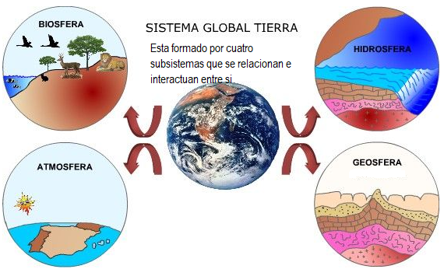

- Indica que par de subsistemas se relacionan en casa una de las siguientes situaciones. El primera situación está resuelta a modo de ejemplo:
- Un caballo bebe agua de un rio. Se relacionan la Biosfera ( por el caballo) y la Hidrosfera (agua de rio).
- El mar erosiona el acantilado.
- El árbol toma nutrientes del suelo.
- La acción de hongos y bacterias devuelven nutrientes al suelo a través de la descomposición de los restos de seres vivos.
- El viento traslada las semillas de una planta de pino.
- Los cambios bruscos de temperatura hacen que las rocas del desierto se rompan.
- El caudal del río aumenta en verano, cuando el calor derrite la nieve de los picos de las montañas.
- Mira atentamente la imagen y luego completa los espacios de los enunciados señalando los subsistemas relacionados.

Ayúdate a completar los enunciados con el ejemplo a

- La construcción de la represa influye sobre el subsistema Hidrosfera y Geosfera
- La tala indiscriminada de bosques tiene consecuencias sobre el subsistema____________________________
- El humo que arrojan las chimeneas de las fábricas incide sobre el subsistema__________________________
- El vertido de residuos y de aguas contaminadas en el mar influye sobre el subsistema____________________
- El derrame de combustible de un barco tiene consecuencias sobre el subsistema________________________
- La descarga de residuos produce la contaminación del subsistema__________________________________
- Los gases de los escapes de los vehículos influyen sobre el subsistema______________________________

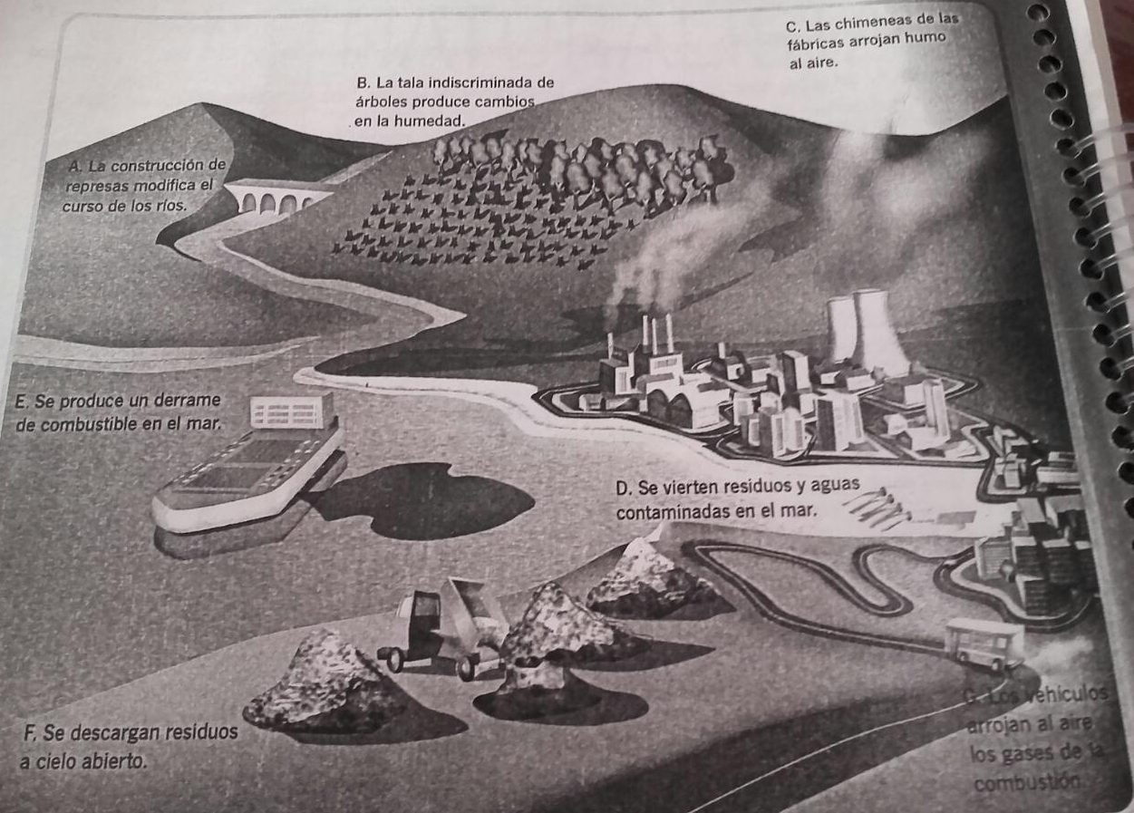
- Lee atentamente el recorte periodístico y luego:
- Escribí en tu carpeta qué subsistemas terrestres fueron afectados por la erupción del volcán Hudson.
- ¿Cómo se afectaron?

- El siguiente trabajo debe ser presentado como fecha límite el día 16/11/20
- Enviar al E-mail prof.claualtamirano@hotmail.com

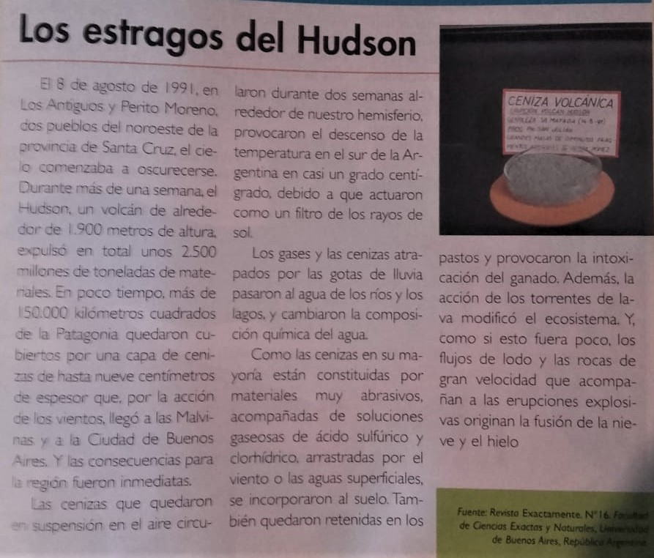

- Como hemos estudiado los Subsistemas terrestres están relacionados. ¿Cuál es la diferencia entre los dos puntos anteriores, entre el texto con la imagen y el recorte periodístico?

